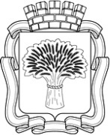

Российская Федерация
Администрация города Канска
Красноярского края
ПОСТАНОВЛЕНИЕ

20.09.2022 г. |  | № | 1050

О демонтаже самовольно установленных
рекламных конструкций

На основании постановления администрации города Канска от 11.07.2013 № 929 «О порядке демонтажа рекламных конструкций на территории города Канска, установленных и (или) эксплуатируемых без разрешения, срок действия которых не истек», в связи с неисполнением предписаний о демонтаже рекламных конструкций самовольно установленных на территории города Канска, руководствуясь статьями 30, 35 Устава города Канска, ПОСТАНОВЛЯЮ:
1. Демонтировать:
1.1. самовольно установленную рекламную конструкцию по адресному ориентиру: Красноярский край, г. Канск, шоссе Московский тракт, в 50 метрах от рекламной конструкции, расположенной по адресному ориентиру: Красноярский край, г. Канск, шоссе Московский тракт, 1 Б, в сторону выезда из города Канска согласно приложению 1 к настоящему постановлению;
1.2. самовольно установленную рекламную конструкцию по адресному ориентиру: Красноярский край, г. Канск, ул. 40 лет Октября, 3 ост. «Восход» согласно приложению 2 к настоящему постановлению;
1.3 самовольно установленную рекламную конструкцию по адресному ориентиру: Красноярский край, г. Канск, ул. Московская, 84 П согласно приложению 3 к настоящему постановлению.
2. Возложить обязанности по организации демонтажа незаконно размещенных рекламных конструкций на Комитет по управлению муниципальным имуществом города Канска.
3. Комитету по управлению муниципальным имуществом города Канска обеспечить:
3.1. Осуществление выбора подрядной организации в соответствии с требованиями действующего законодательства.
3.2. Принятие подрядной организацией демонтированных рекламных конструкций на ответственное хранение.
3.3. Составление акта о произведенном демонтаже по форме, установленной постановлением администрации города Канска от 11.07.2013 № 929.
3.4. Демонтаж производить в присутствии представителя УГ администрации г. Канска с уведомлением отдела ГИБДД МО МВД России «Канский».
4. Ведущему специалисту отдела культуры администрации г. Канска Н.А. Нестеровой опубликовать настоящее постановление в периодическом печатном издании «Канский вестник» и разместить на официальном сайте администрации города Канска в сети Интернет.
5. Контроль за выполнением настоящего постановления возложить на Управление градостроительства администрации города Канска.
6. Постановление вступает в силу со дня опубликования.

Глава города Канска А.М. Береснев

Приложение 1 к постановлению
№ 1050 от 20.09.2022

Красноярский край, г. Канск, шоссе Московский тракт, в 50 метрах от рекламной конструкции, расположенной по адресному ориентиру: Красноярский край, г. Канск, шоссе Московский тракт, 1 Б, в сторону выезда из города Канска

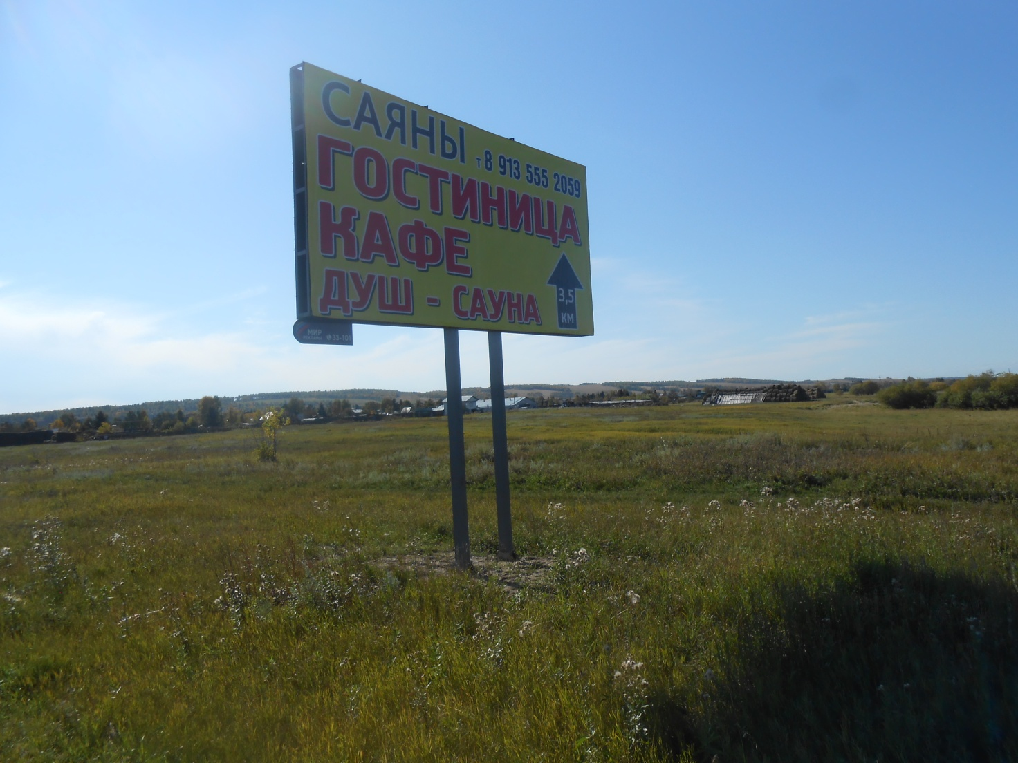
Самовольно установленная рекламная конструкция

Приложение 2 к постановлению
№ 1050 от 20.09.2022

Красноярский край, г. Канск, ул. 40 лет Октября, 3 ост. «Восход»

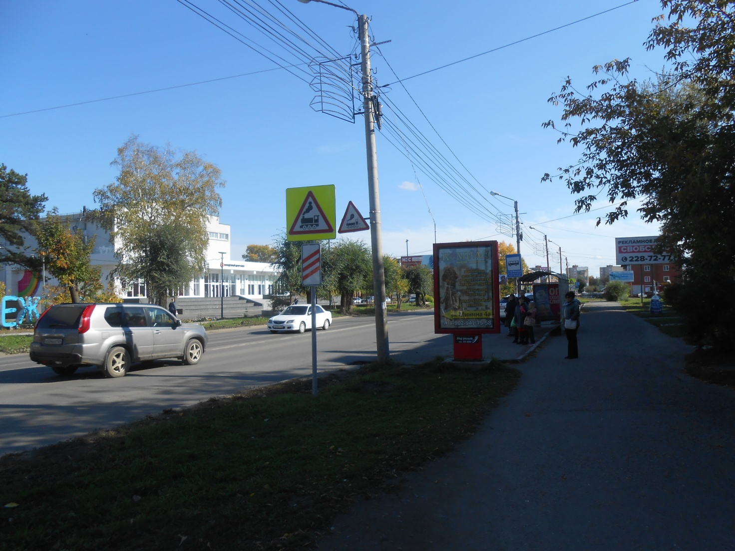
Самовольно установленная рекламная конструкция

Приложение 3 к постановлению
№ 1050 от 20.09.2022

Красноярский край, г. Канск, ул. Московская, 84 П

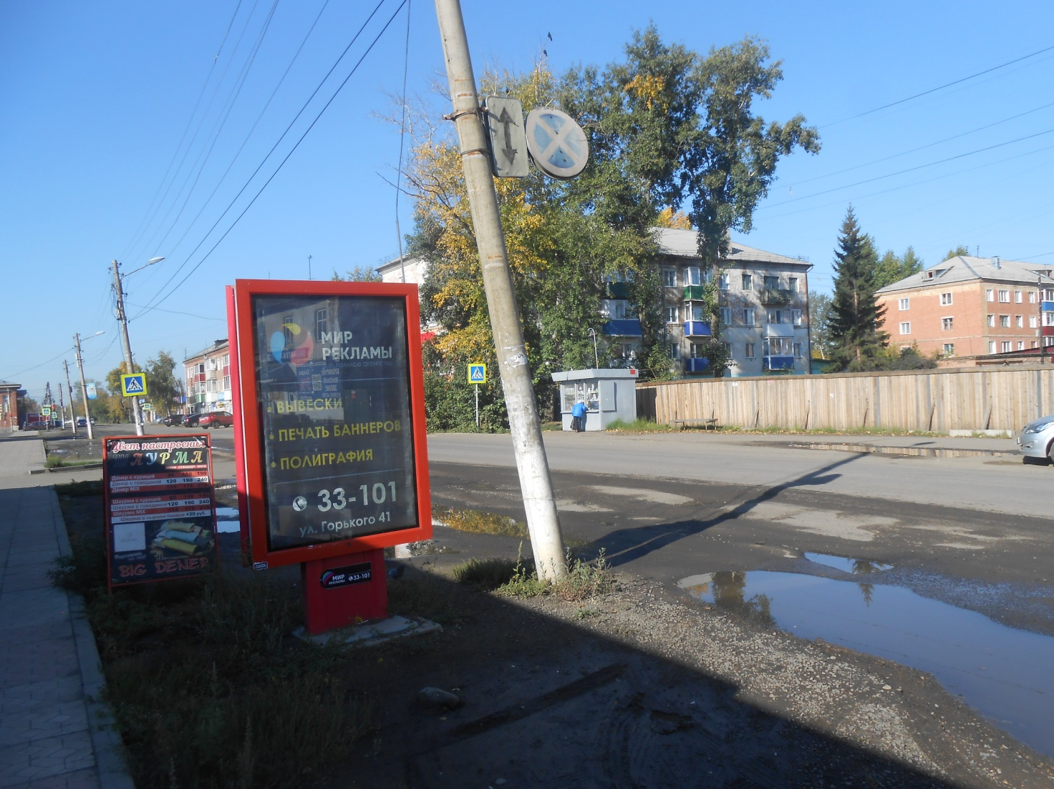
Самовольно установленная рекламная конструкция

Руководитель УГ
администрации г. Канска Р.Н. Лучко

